Werkboekje Zintuigen
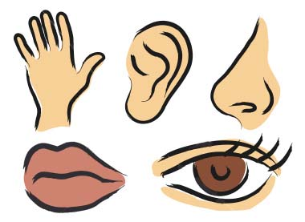

Voor Leerling 1
Naam:

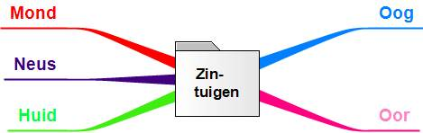

Slecht zien.
Als je slecht ziet gebruik je je andere zintuigen meer.
Dat ga je uitproberen met twee testjes . Dit doe je in tweetallen.
Proefje 1 : Voelen.
Wat heb je nodig :
- een blinddoek;
- een paar voorwerpen;
- een grote handdoek
Doe een blinddoek voor. Je maatje zoekt een paar voorwerpen.
Steeds wordt er één onder de handdoek gelegd.
Probeer dan te raden welke voorwerpen dit zijn. Je moet dan natuurlijk goed voelen.

Proefje 2 : De weg vinden.
Ook hierbij heb je een blinddoek nodig.
Doe een blinddoek voor. Je maatje draait je eerst een paar keer rond.
Daarna gaan jullie een stukje wandelen.
Weet jij aan het einde van het wandelingetje waar je bent heengebracht?
Je moet hierbij goed luisteren en voelen!

Gebarentaal oefenen leerling 1

Mensen die slecht horen of doof zijn gebruiken gebarentaal. Dat ga jij nu ook proberen.
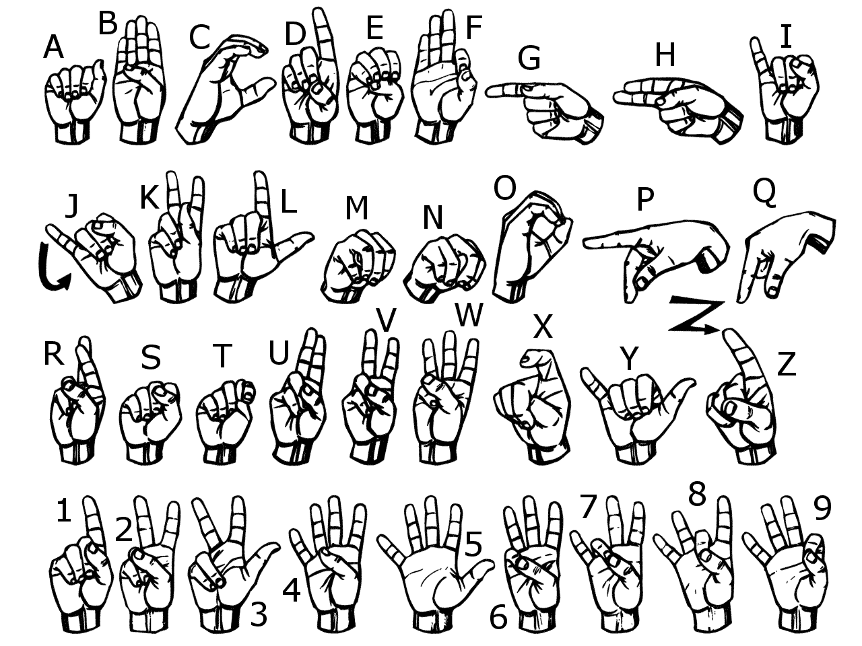

Je werkt in tweetallen. Ieder heeft zijn eigen blad.
Je probeert een woord uit te beelden met je handen. Je maatje raadt dan je woord. Daarna wisselen jullie om en raadt jij de woorden.
Hier zijn de woorden : jas mop ik zon.

Ui of appel?
Je gaat net als in het filmpje een proeftestje doen. Dat doe je met een maatje.
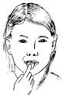
Dit heb je nodig :
- rasp
- appel
- ui
- schoteltjes
- blinddoek
- plastic lepeltjes
Rasp je appel en de ui en leg ze op een schoteltje.
Blinddoek je maatje. Laat hem eerst een ui ruiken en daarna het stukje geraspte appel eten. Hoe smaakt het? Proeft hij ui of appel?
Probeer het ook zelf. Schrijf maar op wat je hebt ontdekt:
_________________________________________________________________
_________________________________________________________________
_________________________________________________________________
_________________________________________________________________
_________________________________________________________________
_________________________________________________________________

Voelproefje.
Je hebt hiervoor een proefkonijn nodig . Verder ook nog :
- 5 kurken
- Spelden
- Stift
- Liniaal
- Blinddoek
Doe de test net zoals je zag in het filmpje .
Zet eerst 5 nummers op de kurken. Prik daarna in iedere kurk twee spelden. Steeds iets verder uit elkaar. Doe dan de test : eerst bovenop de hand , daarna onder de voet.
Vul steeds in hoeveel spelden je proefkonijn voelt :
kurk 1 | bovenkant hand | onderkant voet
kurk 2 | bovenkant hand | onderkant voet
kurk 3 | bovenkant hand | onderkant voet
kurk 4 | bovenkant hand | onderkant voet
kurk 5 | bovenkant hand | onderkant voet

